Handleiding Beheerder:
Inleiding:
In deze handleiding wordt uitgelegd hoe de subsidie van de regeling Indiensttreding Uitzendkrachten aangevraagd kan worden.
Voordat je als beheerder van het portaal subsidie aanvraagt is het zinvol om de volgende gegevens paraat te hebben:
- APG-nummer van de werknemer
- Volledig ondertekende Arbeidsovereenkomst
- Volledig ingevuld en door de werknemer ondertekend instemmingsformulier voor het opvragen van de bewijslast onder artikel 3 lid 2e (zie bijlage 1)
- Een factuur of overeenkomst waaruit blijkt dat de werknemer voorafgaand aan de indiensttreding als uitzendkracht bij belanghebbende werkzaam was

Inloggen subsidieportaal.volandis.nl
De subsidie kan aangevraagd worden via het subsidieportaal van Volandis. In eerste instantie is de beheerder van het leermeesterportaal ook de beheerder van het subsidieportaal en kan met dezelfde inloggegevens inloggen. Ga hiervoor naar subsidieportaal.volandis.nl
Indien de beheerder van het subsidieportaal iemand anders moet worden dan kan de beheerder van het leermeesterportaal van Volandis dit doorgeven in het subsidieportaal door via “mijn gegevens” en dan “Beheerders” een nieuwe beheerder door te geven.
De nieuwe beheerder van het subsidieportaal krijgt na beoordeling van de medewerker Bedrijfsbureau van Volandis een bericht om in te kunnen loggen.
Heb je nog geen inloggegevens voor het leermeesterportaal en dus ook niet van het subsidieportaal, dan kun je jezelf aanmelden via de website van Volandis: https://cursusportaal.volandis.nl/aanmaken-formulier-prs/nieuwe-organisatie

Aanvragen subsidie Indiensttreding Uitzendkrachten:
Het startscherm ziet er als volgt uit:
Klik op “Subsidieregelingen” om de verschillende subsidieregelingen te openen. Het volgende scherm wordt geopend:
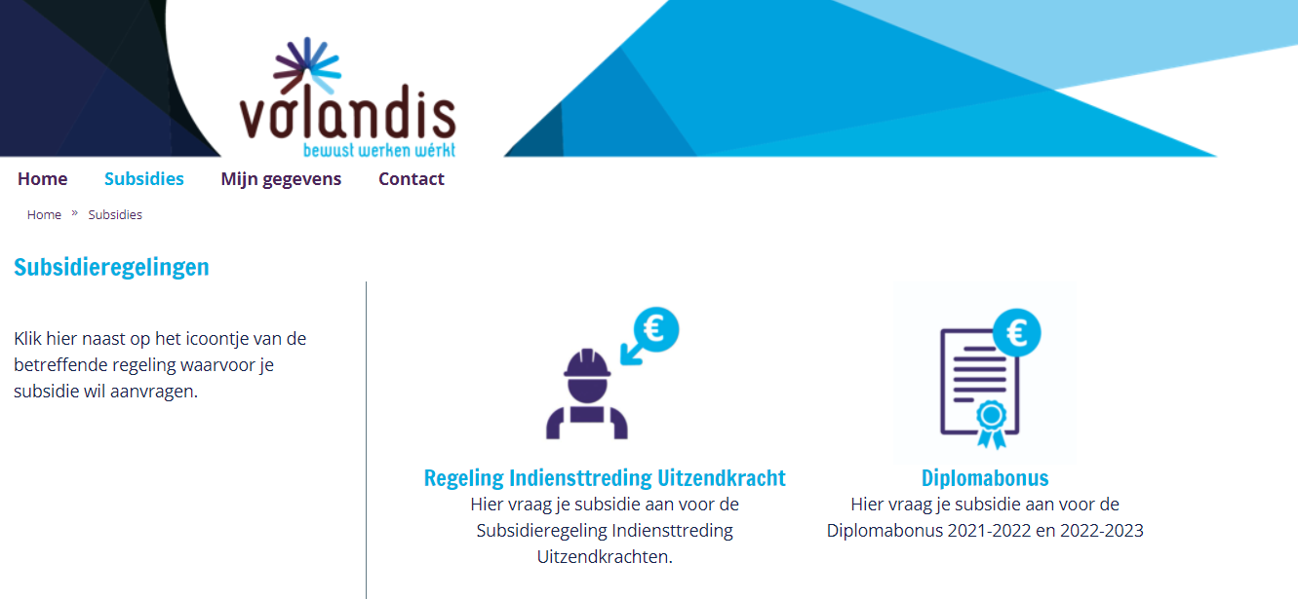
Klik op “Regeling Indiensttreding Uitzendkrachten”. Het volgende scherm wordt geopend:
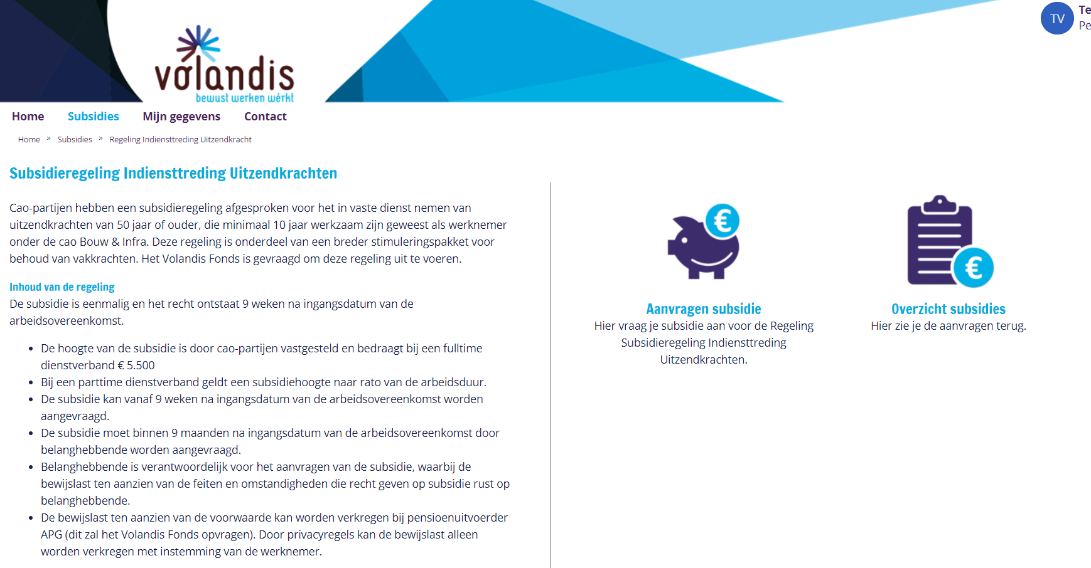

Klik op “Aanvragen subsidie”. Het aanvraagformulier wordt dan geopend:
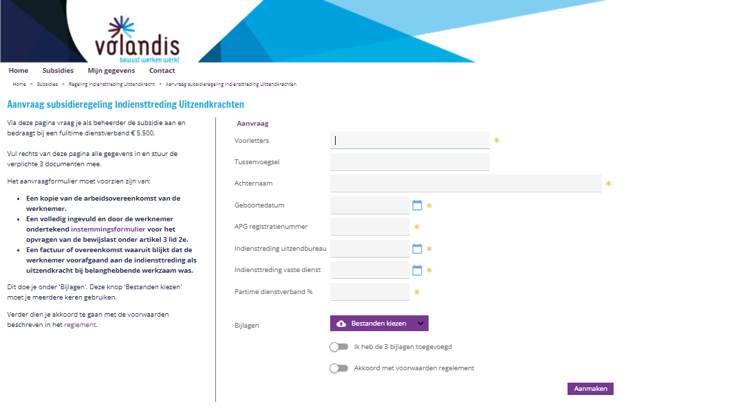
Pas als alle verplichte velden zijn ingevuld en alle schuifjes zijn opengezet en de 3 verplichte bijlagen zijn toegevoegd, kan je op “aanmaken” klikken en zo de subsidie aanvragen.
Indien aan alle voorwaarden is voldaan dan ontvang je na goedkeuren door Volandis het volgende bericht:
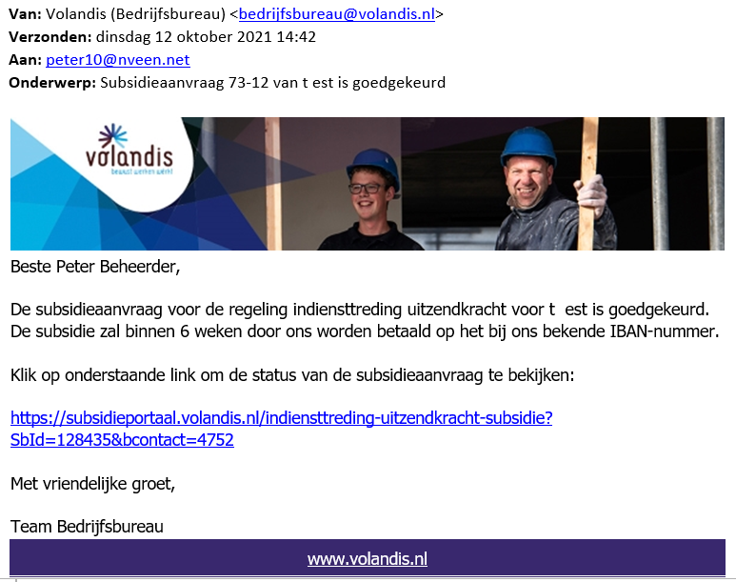

Indien niet aan alle voorwaarden voor de subsidie wordt voldaan dan ontvang je het volgende emailbericht:
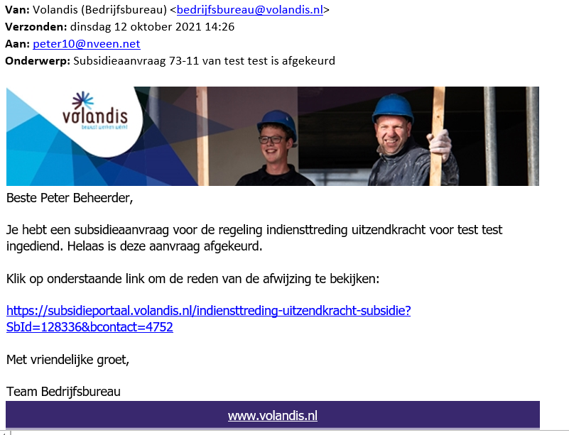
Als je via de link opnieuw inlogt in het leermeesterportaal zie je het volgende:
Als je hier op klinkt dan zie je het volgende:
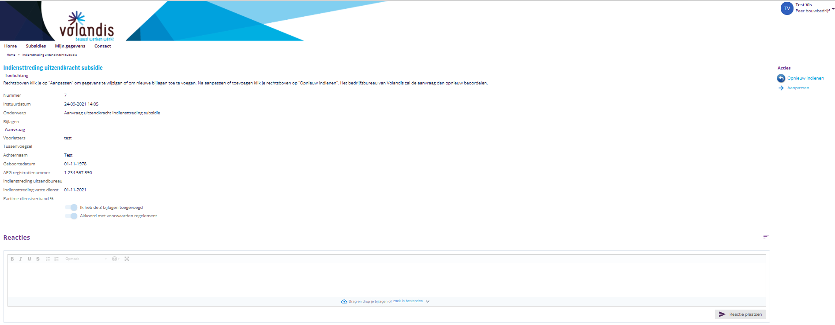

Aanvraag opnieuw indienen:
Indien de subsidie in eerste instantie is afgekeurd, maar je hebt na aanpassingen/toevoegingen wel recht op subsidie, dan kun je de gegevens aanpassen door rechtsboven te klikken op “Aanpassen”. Na het toevoegen van de juiste stukken en of het aanpassen van de gegevens klik je rechtsonder op “aanpassen”.
Vervolgens kun je de aanvraag opnieuw indienen door rechtsboven te klikken op “Opnieuw indienen”. In het tekstveld geef je aan welke aanpassingen je gedaan hebt en vervolgens klik je rechtsonder op “Bevestigen”.
De medewerker Bedrijfsbureau van Volandis die de aanvraag in eerste instantie heeft afgekeurd ontvangt de gewijzigde taak opnieuw.
Aanvraag voldoet inderdaad niet aan de voorwaarden:
Als je inderdaad niet kan voldoen aan de subsidievoorwaarden dan hoef je de aanvraag niet opnieuw in te dienen.

Bijlage 1: Toestemmingsformulier
